Опубликовано в
Ясницкий Л.Н., Михалева Ю.А., Черепанов Ф.М. Возможности методов искусственного интеллекта для выявления и использования новых знаний на примере задачи управления персоналом // International Journal of Unconventional Science. Журнал Формирующихся Направлений Науки. 2014. Вып. 6; URL: http://www.unconv-science.org/n6/yasnitsky/
--------------------------------------------------------------------------------------------
Возможности методов искусственного интеллекта для выявления
и использования новых знаний на примере задачи
управления персоналом
Л. Н. Ясницкий
(Пермский государственный национальный исследовательский университет)
Ю. А. Михалева
(Пермский государственный национальный исследовательский университет)
Ф. М. Черепанов
(Пермский государственный гуманитарно-педагогический университет)

Разработана компьютерная программа, предназначенная для оценки «психологического потенциала руководителя» работников фирмы (ППР), под которым понимается способность человека выполнять руководящую работу. В основе программы лежит нейронная сеть, обученная на результатах анкетирования сотрудников ряда крупных организаций. Исследование математической модели позволило выявить несколько неожиданные закономерности. Оказалось, что ППР, помимо традиционных параметров (возраст, пол, вид деятельности, количество детей и т.д.), зависит еще и от факторов, объяснить влияние которых в рамках существующих научных знаний не представляется возможным. Это факторы, которые обычно используют астрологи при составлении гороскопов. Приемлемую по точности нейросетевую математическую модель удалось построить с использованием в качестве входных параметров одновременно факторов как астрологической, так и неастрологической природы. Попытки исключить из числа входных параметров нейросетевой математической модели любую группу из этих двух групп факторов приводили к резкому повышению погрешности модели. Исследования влияния изменения входных параметров на результат моделирования (ППР) выполнены путем «замораживания» (фиксации) одних входных параметров и постепенного изменения других входных параметров при одновременным наблюдении за значением выходного сигнала сети. Эти исследования позволили выявить зависимости способности людей к руководящей деятельности от их пола, возраста, количества детей, вида деятельности, знака Зодиака. Построена гистограмма распределения значимости всех входных параметров. Отмечается, что использование необъясненных факторов в качестве входных параметров математических моделей оправдано тем, что в ряде случаев это позволяет существенно повышать точность метода математического моделирования и расширять его возможности. Отмечается также, что нейросетевые технологии, развиваемые в работе, являются полезным инструментом для выявления и использования новых, ранее неизвестных и пока необъясненных закономерностей.
Ключевые слова: математическая модель, искусственный интеллект, астрология, нейронная сеть, знание, понимание.

Введение
Согласно социологическим исследованиям современного менеджмента, выполненным под руководством Джона Коллинза (Коллинз, 2006), наиболее важными для руководителя являются не его специальные компетенции, т.е. умения и навыки, связанные с областью профессиональной деятельности, а базовые компетенции, которые основываются на интеллектуальных, коммуникативных, эмоциональных и волевых качествах человека. В связи с этим во многих крупных организациях при управлении кадрами используется понятие «Психологического потенциала руководителя» (ППР) (Мамонтова, 2001), под которым понимается наличие у сотрудника принципиально важных для руководителя интеллектуальных возможностей, коммуникативных способностей и личностных качеств. Для оценки ППР работников имеется целый ряд методик, которые используются специалистами в управлении персоналом. Анализ этих методик показывает, что практически все они основаны на экспертных знаниях, главным образом – специалистов-психологов, а потому субъективны по своей природе, ограничены и, случается – противоречат друг другу.
Целью настоящей работы является создание компьютерной программы, основанной на объективных (возможно, неизвестных ученым) знаниях – зависимостях, существующих между параметрами работника и его способностью к руководящей работе. Перспективным инструментом для выявления подобного рода скрытых закономерностей и построения на их основе математических моделей, являются методы искусственного интеллекта, в частности – нейросетевые технологии (Галушкин, 2012; Ясницкий, 2005: 26-92; Ясницкий, Бондарь, Бурдин и др. 2008; Ясницкий, Богданов, Черепанов, 2013).
Нейрокомпьютерные и нейросетевые технологии являются одной из наиболее эффективных стратегий искусственного интеллекта. Предложенные в основополагающих работах У.Мак-Каллока, В.Питтса (McCulloch, Pitts, 1943) и Ф.Розенблатта (Rosenblatt, 1962) нейронные сети реализуются по принципам построения и функционирования человеческого мозга. Они наследуют от своего прототипа – мозга его полезные свойства: способность извлечения знаний из статистических данных, способность обобщения их в виде законов и закономерностей моделируемых процессов, свойство интуиции, как способность делать правильные прогнозы и принимать верные решения в тех случаях, когда обычная логика оказывается бессильной*.
Широкие возможности, открываемые нейросетевыми технологиями в проблеме извлечения новых знаний из статистических данных, привлекли внимание мирового социологического сообщества, что проявилось в попытках исследования различных социальных феноменов с привлечением теории нейронных сетей. Одной из первых попыток социологов использовать нейронные сети является построение нейросетевой модели религиозной веры, осуществленное в 1995 году (Bainbridge, 1995). С тех пор социологи не раз обращались к аппарату нейросетевого моделирования с целью прогнозирования и анализа социальных явлений и процессов, а также для проверки социологических теорий (Круглов, Дли, 2001; Орлов, Шуметов, 2001; Давыдов, 2005; Кузьминова, 2005; Кислова, 2009; Ясницкий, 2007, 2008; Ясницкий, Бондарь, Бурдин и др., 2008; Ясницкий, Черепанов, 2010).
Как убедительно показывает наш собственный опыт (Ясницкий, Бондарь, Бурдин и др., 2008; Ясницкий, Богданов, Черепанов, 2013), хорошо спроектированные и правильно обученные нейронные сети способны самостоятельно выявлять закономерности практически любых предметных областей и строить адекватные математические модели в промышленности, в экономике и бизнесе, в политологии, в криминалистике, в медицине, в экологии, в исторических науках и др. Причем, нами многократно фиксировались случаи, когда в процессе моделирования нейросети выявляли и использовали новые, неизвестные ранее знания и закономерности, объяснить которые либо не удавалось, либо удавалось, но после длительных дискуссий со специалистами и по прошествии определенного времени.
Так, в результате разработки нейросетевой системы диагностики заболеваний сердечнососудистой системы выявлены новые, неисследованные ранее медицинские знания, в результате чего, после обсуждений с авторитетными врачами-экспертами, сделан вывод о необходимости корректировки существующей практики профилактики и лечения кардиологических заболеваний (Yasnitsky, Bogdanov and all, 2013).
В работе (Ясницкий, 2007: 84-85) была спрогнозирована победа Д. Медведева за полтора года до президентских выборов 2008-го года, когда его личность как политика еще была мало известна. Затем, в работах (Ясницкий, 2008; Ясницкий, Черепанов, 2010), опубликованных в 2008 и в 2010 гг., когда президент Д. Медведев был на вершине популярности, нейронные сети прогнозировали ему снижение рейтинга, тогда как другому политику – В. Жириновскому, прогнозные кривые предсказали постепенный рост популярности, что и наблюдалось в последующие годы.
В работе (Ясницкий Л.Н., Зайцева Н.В. и др., 2011) при анализе влияния характеристик среды обитания на заболеваемость и смертность населения России выявлены экологические закономерности, объяснить которые удалось только после дискуссий со специалистами.
Применение нейронных сетей для анализа полиграмм в практике инструментальной детекции лжи (Ясницкий, Петров, Сичинава, 2010) позволило повысить точность заключений полиграфного аппарата на 7 – 10 процентов, что можно объяснить способностью нейронных сетей извлекать новые неизвестные экспертам-психологам знания и использовать эти знания при формировании заключений об истинности ответа опрашиваемого респондента.
При проектировании систем прогнозирования курсов валют (Ясницкий, 2005: 55-56) описан эффект увеличения точности прогнозов в случае учета факторов астрологической природы, влияние которых на результаты прогнозирования в рамках классической науки объяснить не представляется возможным.
При разработке нейронной сети, предназначенной для определения способности человека к предпринимательской деятельности (Ясницкий, Порошина, Тавафиев, 2010), также выявлено влияние нетипичных факторов (например, цвет глаз), учет которых позволил повысить точность прогнозов, что, однако, не поддается объяснению в рамках известных знаний.
В настоящей статье показано, что не является исключением и такая достаточно востребованная в современных условиях область прикладной психологии, как управление персоналом предприятия.

Методика
При построении нейросетевой математической модели, предназначенной для оценки ППР работников, было сформировано множество примеров, полученных путем анкетирования. Анкеты позволяли получать информацию о работнике, часть из которой была использована в качестве входных параметров формируемой математической модели, а другая часть – в качестве выходных параметров. В качестве входных параметров были взяты следующие:
x₁ – Пол работника:
1 – мужской,
2 – женский.
x₂ – Возраст: количество лет.
x₃ – Количество детей.
x₄ – Сфера профессиональной деятельности:
1 – Человек – человек,
2 – Человек – знаковая система,
3 – Человек – техника,
4 – Человек – природа,
5 – Человек – художественный образ.
x₅ – Знак Зодиака:
1 (10) – Козерог (22 декабря – 20 января),
2 (11) – Водолей (21 января – 19 февраля),
3 (12) – Рыбы (20 февраля – 20 марта),
4 (1) – Овен (21 марта – 20 апреля),
5 (2) – Телец (21 апреля – 21 мая),
6 (3) – Близнецы (22 мая – 21 июня),
7 (4) – Рак (22 июня – 22 июля),
8 (5) – Лев (23 июля – 23 августа),
9 (6) – Дева (24 августа – 22 сентября),
10 (7) – Весы (23 сентября – 22 октября),
11 (8) – Скорпион (23 октября – 21 ноября),
12 (9) – Стрелец (22 ноября – 21 декабря).
x₆ – Стихии:
1 – Огонь (Овен, Лев, Стрелец),
2 – Земля (Телец, Дева, Козерог),
3 – Воздух (Близнецы, Весы, Водолей),
4 – Вода (Рак, Скорпион, Рыбы).
x₇ – Положение (градус) Солнца в момент рождения.
Выходной параметр модели кодировал должность работника: 2 – работник занимает руководящую должность, 1 – работник не занимает руководящую должность.
В анкетировании принимали участие работники ОАО «Лукойл», «Трест №14 (г. Пермь)», «Сбербанк России», Пермский государственный национальный исследовательский университет и др. Некоторые данные были взяты из сети Интернет. Общее количество примеров составило 80, из которых 64 – использовались для обучения, а 16 – для тестирования нейронной сети. Оба множества примеров представлены в табл. 1 и табл. 2.
Т а б л и ц а 1
Обучающее множество примеров
Пол | Возраст | Кол-во детей | Сфера проф. деятельности | Знак Зодиака | Стихия | Градус относительно Солнца | Рядовой работник или руководитель
x₁ | x₂ | x₃ | x₄ | x₅ | x₆ | x₇ | у
1 | 48 | 2 | 2 | 6 | 3 | 29 | 2
2 | 45 | 2 | 1 | 4 | 1 | 10 | 1
1 | 22 | 0 | 2 | 5 | 2 | 3 | 1
1 | 23 | 0 | 2 | 11 | 4 | 23 | 1
2 | 31 | 0 | 1 | 12 | 1 | 8 | 1
2 | 29 | 0 | 1 | 9 | 2 | 29 | 2
2 | 47 | 1 | 1 | 7 | 4 | 24 | 1
2 | 51 | 2 | 2 | 4 | 1 | 3 | 1
1 | 51 | 2 | 2 | 1 | 2 | 13 | 2
1 | 49 | 2 | 1 | 2 | 3 | 16 | 2
2 | 19 | 0 | 1 | 10 | 3 | 14 | 1
1 | 21 | 0 | 2 | 5 | 2 | 5 | 1
2 | 51 | 2 | 2 | 7 | 4 | 28 | 2
2 | 45 | 1 | 2 | 7 | 4 | 2 | 2
1 | 29 | 0 | 2 | 12 | 1 | 0 | 1
2 | 48 | 3 | 5 | 9 | 2 | 1 | 2
2 | 38 | 1 | 1 | 2 | 3 | 22 | 2
2 | 23 | 1 | 1 | 12 | 1 | 7 | 1
2 | 19 | 0 | 1 | 8 | 1 | 19 | 1
2 | 20 | 0 | 5 | 12 | 1 | 7 | 2
2 | 28 | 1 | 5 | 6 | 3 | 24 | 2
1 | 45 | 2 | 1 | 4 | 1 | 5 | 2
1 | 24 | 0 | 4 | 6 | 3 | 6 | 1
1 | 22 | 0 | 5 | 5 | 2 | 25 | 1
1 | 26 | 0 | 5 | 4 | 1 | 24 | 2
1 | 22 | 0 | 1 | 11 | 4 | 16 | 1
2 | 49 | 2 | 1 | 2 | 3 | 4 | 1
2 | 27 | 0 | 1 | 2 | 3 | 0 | 1
2 | 48 | 2 | 5 | 3 | 4 | 2 | 1
1 | 26 | 0 | 1 | 11 | 4 | 11 | 1
2 | 20 | 0 | 1 | 4 | 1 | 14 | 1
1 | 48 | 2 | 1 | 7 | 4 | 1 | 2
1 | 46 | 2 | 4 | 9 | 2 | 0 | 1
2 | 19 | 0 | 1 | 5 | 2 | 27 | 1
1 | 24 | 0 | 1 | 5 | 2 | 9 | 2
2 | 54 | 2 | 2 | 7 | 4 | 13 | 1
1 | 50 | 1 | 2 | 5 | 2 | 15 | 2
2 | 45 | 2 | 1 | 2 | 3 | 17 | 1
2 | 54 | 1 | 1 | 1 | 2 | 15 | 1
2 | 45 | 1 | 5 | 1 | 2 | 29 | 2
1 | 45 | 2 | 3 | 9 | 2 | 13 | 2
2 | 45 | 2 | 1 | 2 | 3 | 27 | 1
2 | 23 | 0 | 2 | 8 | 1 | 26 | 1
1 | 23 | 0 | 2 | 7 | 3 | 20 | 1
2 | 26 | 0 | 1 | 6 | 3 | 27 | 1
2 | 23 | 0 | 1 | 10 | 3 | 3 | 1
2 | 25 | 0 | 1 | 9 | 2 | 3 | 1
2 | 26 | 0 | 1 | 8 | 1 | 26 | 1
1 | 19 | 0 | 1 | 8 | 1 | 15 | 1
1 | 47 | 1 | 1 | 9 | 2 | 20 | 2
1 | 60 | 2 | 1 | 10 | 3 | 13 | 2
1 | 55 | 2 | 1 | 8 | 1 | 10 | 2
1 | 32 | 0 | 4 | 10 | 3 | 18 | 2
1 | 44 | 2 | 3 | 6 | 3 | 21 | 1
2 | 46 | 2 | 1 | 5 | 2 | 23 | 1
1 | 54 | 2 | 3 | 7 | 4 | 24 | 1
2 | 22 | 0 | 2 | 2 | 3 | 11 | 1
2 | 48 | 2 | 2 | 1 | 2 | 28 | 2
1 | 51 | 1 | 1 | 8 | 1 | 28 | 2
2 | 49 | 1 | 1 | 9 | 2 | 3 | 1
1 | 49 | 2 | 1 | 5 | 2 | 8 | 2
1 | 55 | 2 | 3 | 2 | 3 | 22 | 1
2 | 45 | 1 | 1 | 2 | 3 | 24 | 1
2 | 41 | 2 | 1 | 3 | 4 | 27 | 1

Т а б л и ц а 2
Тестирующее множество примеров

Пол | Возраст | Кол-во детей | Сфера проф. деятельности | Знак Зодиака | Стихия | Градус относит. Солнца | Рядовой работник или руководитель
x₁ | x₂ | x₃ | x₄ | x₅ | x₆ | x₇ | у
1 | 45 | 2 | 1 | 3 | 4 | 27 | 2
1 | 40 | 0 | 2 | 8 | 1 | 11 | 2
2 | 46 | 2 | 1 | 5 | 2 | 0 | 1
1 | 73 | 2 | 3 | 1 | 2 | 5 | 2
1 | 45 | 3 | 1 | 5 | 2 | 14 | 2
2 | 51 | 2 | 1 | 12 | 1 | 18 | 2
1 | 60 | 4 | 1 | 6 | 3 | 5 | 2
2 | 27 | 0 | 5 | 3 | 4 | 10 | 1
1 | 47 | 2 | 3 | 8 | 1 | 26 | 2
1 | 38 | 2 | 1 | 9 | 2 | 25 | 2
2 | 41 | 2 | 1 | 4 | 1 | 29 | 1
1 | 40 | 2 | 1 | 3 | 4 | 21 | 2
1 | 40 | 1 | 3 | 8 | 1 | 3 | 2
2 | 41 | 1 | 1 | 5 | 2 | 9 | 1
1 | 21 | 0 | 1 | 6 | 3 | 26 | 1
2 | 23 | 0 | 1 | 4 | 1 | 20 | 1

Обратим внимание, что помимо параметров, характеризующих личностные данные работников (x₁, x₂, x₃) и сферу их деятельности (x₄), в качестве входных параметров были учтены и такие, которые используют астрологи при составлении гороскопов (x₅, x₆, x₇). Ожидалось, что эта последняя группа параметров не будет оказывать влияния на результат моделирования и ее планировалось в дальнейшем исключить из математической модели. Однако серия вычислительных экспериментов показала обратный результат, о котором речь пойдет далее.
Проектирование, оптимизация, обучение, тестирование нейронной сети и эксперименты над нейросетевой математической моделью выполнялись с помощью нейропакета (Черепанов, Ясницкий, 2007) по традиционной методике (Ясницкий, Богданов, Черепанов, 2013). Оптимальная структура нейронной сети представляла собой персептрон (Ясницкий, 2005: 39-44), изображенный на рис. 1, имеющий семь входных нейронов, один выходной нейрон и два скрытых слоя с восемью и с шестью нейронами.
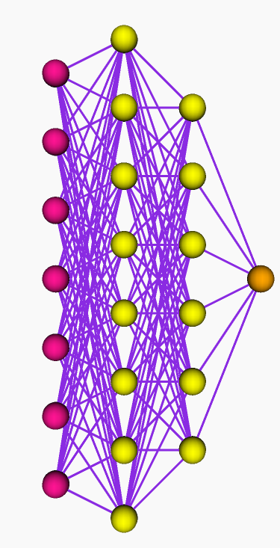
Рис. 1. Нейронная сеть – персептрон с семью входными нейронами, одним выходным нейроном и с двумя скрытыми слоями с восемью и шестью нейронами
В качестве активационных функций нейронов скрытого слоя и выходного нейрона использовались сигмоидные функции (рис. 2), так что вычисления каждого -го нейрона осуществлялись с помощью формул:
, (1)
. (2)
в которых – количество входов -го нейрона, – сигналы, поступающие на вход -го нейрона (рис. 3), – его выходной сигнал, – весовые коэффициенты (они же – силы синаптических связей), вычисляемые в результате обучения нейронной сети на обучающем множестве примеров предметной области (табл. 1).
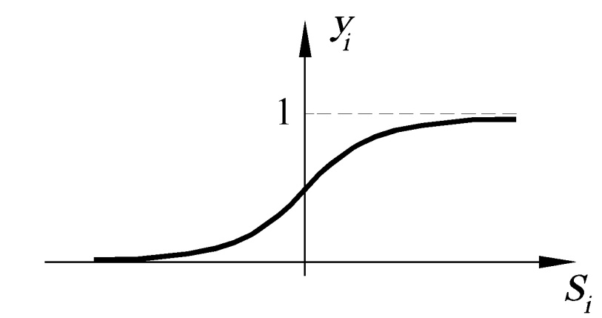
Рис. 2. Вид сигмоидной активационной функции
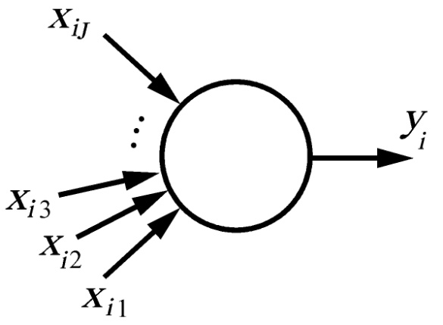
Рис. 3. Нейрон персептрона, выполняющий преобразование входных сигналов в выходной сигнал с помощью формул (1) и (2)

После обучения прогностические свойства нейронной сети проверялись на примерах тестирующего множества (табл. 2), которые не использовались при ее обучении. Результат тестирования представлен на рис. 4 в виде гистограммы, позволяющей сопоставить желаемые (заданные анкетами) и действительные (вычисленных нейронной сетью) значения ППР на тестовом множестве примеров. Среднеквадратическая ошибка тестирования составила 6,6%.
Дополнительное тестирование нейронной сети, выполненное методом Cross-Validation (многократной перекрестной проверки), не зафиксировали сколько-нибудь значительного увеличения погрешности. Таким образом, можно утверждать, что нейронная сеть усвоила закономерности моделируемой предметной области, и теперь ее можно использовать для проведения вычислительных экспериментов.
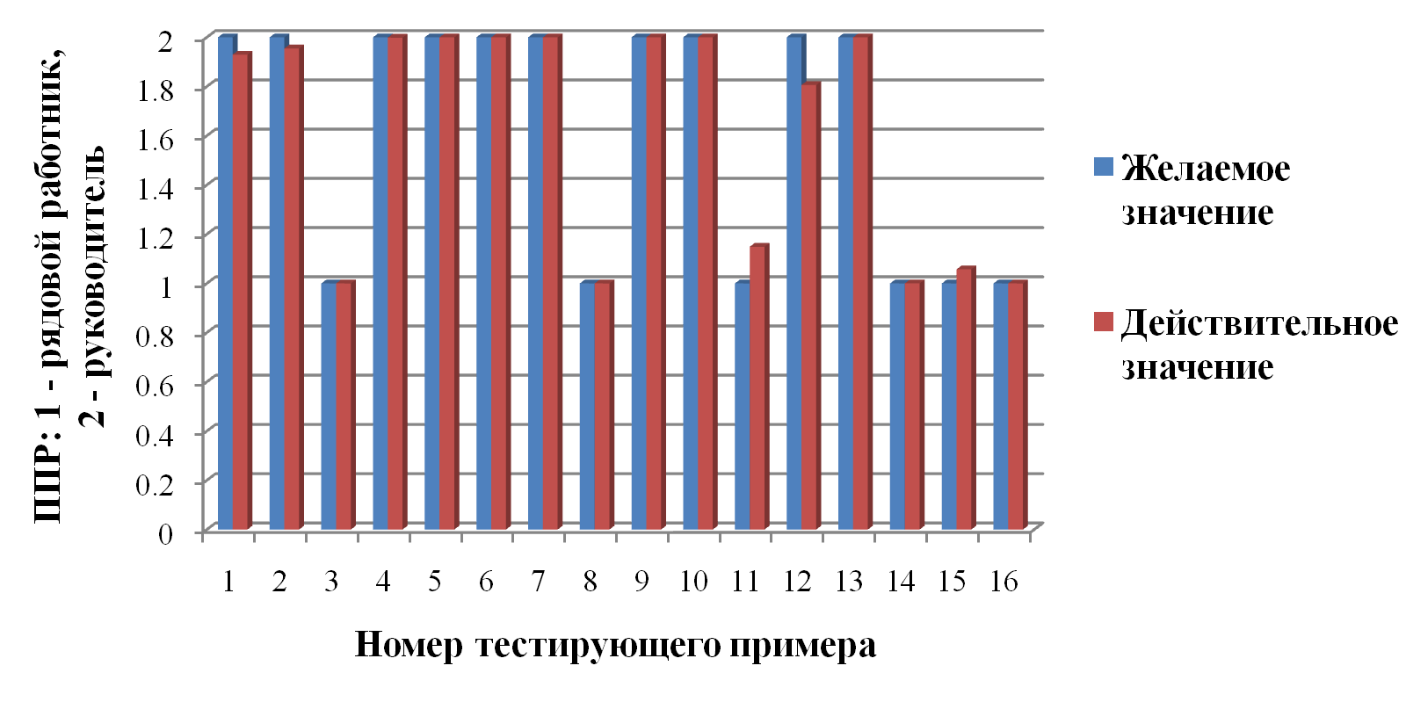
Рис. 4. Результат тестирования нейросетевой модели.
Среднеквадратичная погрешность 6,6%

Вычислительные эксперименты и обсуждения результатов
После того, как работа нейронной сети проверена на тестовых примерах и, таким образом, доказана адекватность нейросетевой математической модели, можно приступать к ее исследованию. Обученная нейросетевая модель реагирует на изменение входных переменных и ведет себя так же, как вела бы себя сама предметная область. Поэтому с помощью нейросетевой модели можно исследовать зависимости прогнозируемой величины (ППР) от изменения входных параметров.
Прежде всего, заметим, что, как отмечалось ранее, в качестве эксперимента во входных параметрах модели были учтены некоторые астрологические параметры работников: знак Зодиака (x₅), Стихия (x₆), положение Солнца в момент рождения (x₇). Представляет интерес вопрос о том, насколько важно учитывать эти параметры и можно ли обойтись без них.
Для ответа на этот вопрос была построена аналогичная нейронная сеть, не содержащая астрологические параметры, а имеющая в качестве входов только: x₁ (пол работника), x₂ (возраст), x₃ (количество детей), x₄ (сфера деятельности). Результат тестирования такой нейросетевой математической модели представлен на рис. 5. Как видно из рисунка, результат получился гораздо хуже; среднеквадратичная погрешность тестирования составила 69,0%, что в 11,5 раз больше погрешности, зафиксированной при тестировании нейросетевой модели, построенной с учетом астрологических параметров. Причем, многократные проверки методом Cross-Validation не позволили сколько-нибудь заметно снизить значение этой погрешности.
Рис. 5. Результат тестирования нейросетевой модели, построенной без учета астрологических параметров. Среднеквадратичная погрешность 69,0%
Таким образом, вычислительные эксперименты в данном случае весьма категорично свидетельствуют о необходимости учета в качестве входных параметров модели указанных выше факторов астрологической природы.
С другой стороны, дальнейшие вычислительные эксперименты, выполненные аналогичным образом, показали, что использование одних только астрологических параметров (без учета x₁, x₂, x₃, x₄) тоже не позволяет получить приемлемую по точности нейросетевую математическую модель. Результат тестирования такой модели, показавшей погрешность тестирования 54,2%, приведен на рис. 6.
Рис. 6. Результат тестирования нейросетевой модели, построенной с учетом одних только астрологических параметров. Среднеквадратичная погрешность 54,2%
Таким образом, можно констатировать весьма необычный экспериментальный результат: Приемлемую по точности нейросетевую математическую модель удалось построить с использованием в качестве входных параметров одновременно факторов как астрологической, так и неастрологической природы. Попытки исключить любую группу из этих двух групп факторов из числа входных параметров нейросетевой математической модели приводили к резкому повышению ее погрешности.
Понимая, что данный экспериментальный результат не удается объяснить, оставаясь в рамках традиционных научных знаний, авторы провели аналогичные вычислительные эксперименты, используя вместо статистических данных, приведенных в таблицах 1 и 2, другие статистические выборки, собранные в результате опроса работников других предприятий. Количественные значения погрешностей, естественно, изменились, но не более чем на 20 – 24%. На качественном же уровне результаты повторились: погрешности нейросетевых математических моделей, построенных с учетом всех указанных выше входных параметров, каждый раз оказывалась на 10 – 30% ниже погрешностей моделей, построенных без учета той или иной группы факторов.
На рис. 7 – 10 приведены результаты дальнейших исследований нейросетевой математической модели, построенной с учетом всех входных параметров. Исследования влияния изменения входных параметров на результат моделирования (ППР) выполнены путем «замораживания» (фиксации) одних входных параметров и постепенного изменения других входных параметров при одновременным наблюдении за значением выходного сигнала сети. На рис. 7 приведены результаты компьютерных экспериментов, выполненных для работника-мужчины 22-х лет, бездетного, работающего в сфере профессиональной деятельности «Человек – знаковая система». Его знак Зодиака «Телец», Стихия «Земля», положение Солнца «3». Он является рядовым работником.
Согласно рис. 7 ППР исследуемого объекта равен единице, что означает отсутствие способностей быть руководителем. На рис. 7 это состояние изображено квадратиком, выделенным черным цветом. Однако, согласно гистограмме этого рисунка, к тридцати годам шансы занять руководящую должность поднимутся до 1,2 (что в терминах теории вероятности можно расценивать как 20%), а в 38 лет и старше достигнут 2,0 (что можно интерпретировать как максимальную вероятность). Из рисунка также видно, что, если бы этот исследуемый объект работал в области «Человек – техника», то его шансы стать руководителем с возрастом тоже бы возрастали, однако не так быстро. Если бы исследуемый объект работал в области «Человек – природа», или «Человек – художественный образ», у него бы никогда не появилось шансов стать начальником.
Обратная картина наблюдается, если бы объект работал в области «Человек – человек». Тут его способности к руководящей деятельности проявились бы в любом возрасте.
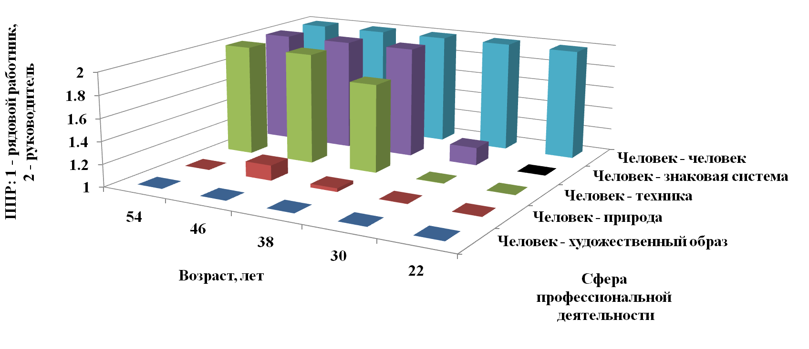
Рис. 7. Зависимость ППР работника-мужчины от его возраста
и сферы профессиональной деятельности
На рис. 8 приведены результаты аналогичных компьютерных экспериментов для случая, если бы работник был женщиной, характеризующейся тем же самым набором параметров, что и только что рассмотренный работник-мужчина. Как видно из рисунка, шансы занять руководящую должность у женщины появляются только в 54 года, причем только в сфере профессиональной деятельности «Человек – художественный образ».
Рис. 8. Зависимость ППР работницы-женщины от ее возраста и сферы профессиональной деятельности
На рис. 9 и рис. 10 представлены результаты исследований модели при варьировании количества детей и возраста работника, причем на рис. 9 результаты получены для женщины, имеющей знак Зодиака «Овен», Стихию «Огонь», положение Солнца «29», а на рис. 10 – для мужчины с теми же самыми астрологическими параметрами. Сфера деятельности обоих исследуемых объектов – «Человек-человек». Из рисунков видно: чем больше количество детей у работника женского пола, тем больше шансов стать руководителем. У мужчины же с такими параметрами имеется максимальная вероятность занять руководящую должность вне зависимости от его возраста и количества детей.
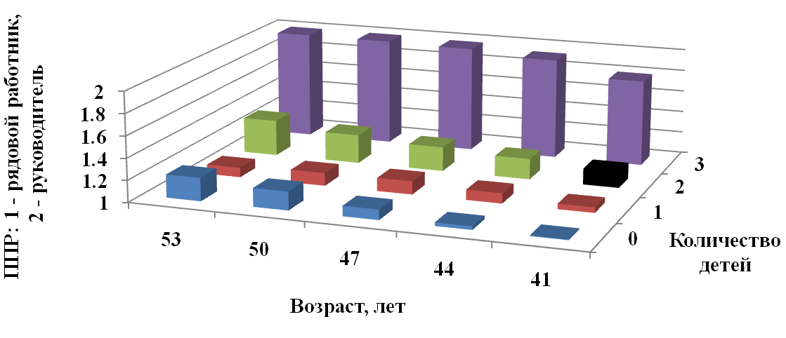
Рис. 9. Зависимость ППР работника-женщины от ее возраста
и количества детей
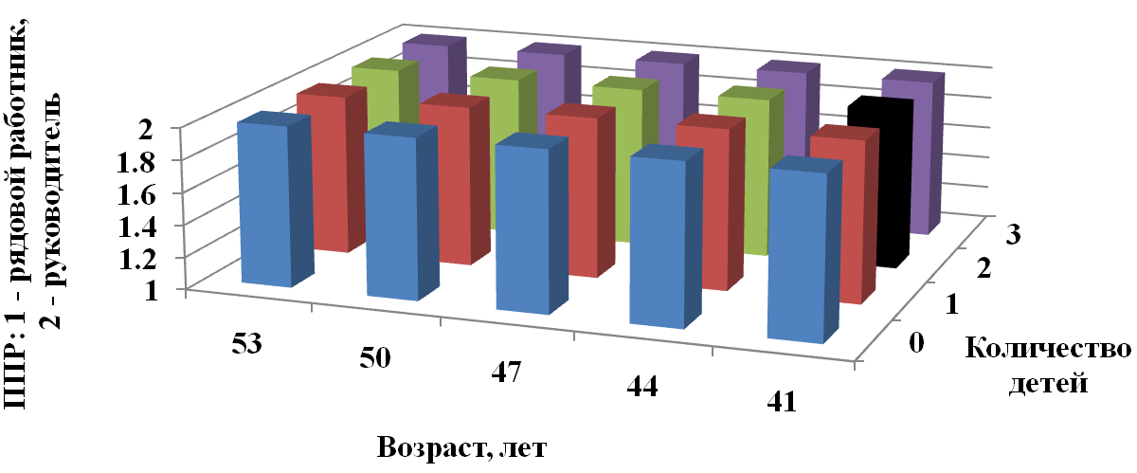

Рис. 10. Зависимость ППР работника-мужчины от его возраста
и количества детей

На рис. 11 приведены результаты компьютерных экспериментов для работника-мужчины, не имеющего детей, работающего в сфере «Человек – знаковая система». Эксперименты выполнены при изменении его возраста и даты рождения, причем с таким расчетом, чтобы при этом последовательно изменялся его «Знак Зодиака». Естественно, что с изменением даты рождения параметры «Стихия» и «Положение Солнца» также соответственно изменялись.

Рис. 11. Зависимость ППР работника-мужчины от его знака Зодиака
и возраста
Как можно заметить из рисунка, независимо от знака Зодиака с увеличением возраста наблюдается рост ППР, причем для «Козерога» заметные (более 50%) шансы стать руководителем наблюдаются в 30 лет; у «Водолея», «Овена», «Тельца», «Девы» – в 38 лет; у «Близнеца», «Льва», «Весов» – в 46 лет; у «Рыбы» и «Стрельца» – в 54 года; у «Рака» и «Скорпиона» – вообще не появляются.
На рис. 12 приведены результаты аналогичных расчетов для случая, если бы работник был женщиной с такими же параметрами, как и рассмотренный выше работник-мужчина. Как видно из рисунка, шансы стать руководителем в 30 лет имеют женщины, родившиеся под знаком «Рыбы», 38 лет – «Рака» и «Скорпиона», в 54 года – «Стрельца». Работники-женщины, родившиеся под другими знаками Зодиака в этом случае (нет детей, сфера деятельности «Человек – знаковая система») шансов стать руководителями не имеют.
Рис.12. Зависимость ППР работника-женщины от ее знака Зодиака
и возраста
Напомним, что помимо традиционно используемых входных параметров в нашей математической модели анализируется влияние факторов астрологической природы, правомерность использования которых у многих ученых вызывает сомнение. Объективную оценку степени их влияния на результат математического моделирования можно получить, например, по методике (Черепанов, 2012) с помощью той же нейронной сети путем поочередного исключая входных параметров и наблюдением за погрешностью ее тестирования. Чем выше оказывается погрешность тестирования, тем значимее соответствующий исключенный входной параметр. Построенная таким способом гистограмма рис. 13 (на рисунке погрешность тестирования (она же – значимость параметров), соответствующая исключенному входному параметру, нормализована от 0 до 1) показывает, что наиболее значимым для математической модели параметром является пол работника, затем идут его возраст, сфера деятельности и количество детей. Как видно из гистограммы, астрологические параметры оказались менее значимыми, однако их влияние достаточно далеко от нулевого, что свидетельствует о том, что в данном случае пренебрегать ими не следует.
Рис.13. Распределение значимости параметров, влияющих на ППР
В заключение отметим, что во многих работах, посвященных развитию и применению нейросетевых технологий (см. например, Галушкин, 2012; Круглов, Дли, 2001; Орлов, Шуметов, 2001; Давыдов, 2005; Кузьминова, 2003; Кислова, 2009; Ясницкий, 2005) авторы указывают на преимущества и возможности, которые открывают перед социологами технологии искусственного интеллекта. К этим спискам мы добавим еще одну – возможность извлечения и использования новых неизвестных ранее знаний и закономерностей. Причем, часто такие закономерности не удается объяснить в рамках традиционных научных теорий. Но их использование оправдано тем, что в ряде случаев позволяет существенно повышать точность математических моделей и расширять их возможности, что и продемонстрировано в настоящей статье.
Еще раз подчеркнем, что настоящей публикацией мы ни в коем случае не претендуем на какие-либо доказательства правомерности астрологии как науки (имеются в виду рис. 4 и рис. 5). Мы лишь предлагаем для обсуждения результаты вычислительных экспериментов и указываем на то, что в нашей статье имеются все необходимые данные для повторения этих экспериментов и проверки их результатов любым специалистом, владеющим нейросетевыми технологиями.

Заключение
В статье представлена нейросетевая математическая модель, предназначенная для определения у работника «психологического потенциала руководителя». С помощью математической модели построены зависимости ППР работников от их пола, возраста, сферы деятельности, количества детей, а также астрологических параметров. Установлено, что все перечисленные параметры являются значимыми.
Авторы отдают себе отчет в том, что сделанные в статье прогнозы, выводы и рекомендации, а также выявленные закономерности, не являются абсолютно достоверными т.к. обнаруженные методом нейросетевого моделирования корреляционные зависимости еще не означают наличия причинно-следственных связей. Но и не доверять результатам нет оснований, поскольку они получены путем проведения компьютерных экспериментов над моделями, адекватность которых подтверждена тестовыми испытаниями.

СПИСОК ЛИТЕРАТУРЫ
Галушкин, А. И. (2012) Нейронные сети: основы теории. – М.: Горячая линия – Телеком. 496с.
Давыдов, А. А. (2005) Системный подход в социологии: новые направления, теории и методы анализа социальных систем. М.: КомКнига. 324 с.
Кислова, О. Н. (2009) Искусственные нейронные сети в социологии: новый инструмент познания или дань моде? // Перспективи. № 2(46). С. 70-75.
Коллинз, Дж. (2006) От хорошего к великому. СПб: Стокгольмская Школа Экономики в Санкт-Петербурге. 175с.
Круглов, В. В., Дли, М. И. (2001) Применение аппарата нейронных сетей для анализа социологических данных // Социологические исследования. № 9. С. 112-114.
Кузьминова, Т. В. (2003) Моделирование динамики безработицы // Социология: 4 М. № 16. С. 100-113.
Мамонтова, С. Н. (2001) Прикладная юридическая психология. М.: ЮНИТИ-ДАНА.
Орлов, Г. М., Шуметов, В. Г. (2001) Модель электоральных предпочтений: методология построения // Социологические исследования. №1. С. 127-141.
Черепанов, Ф. М. (2012) Симулятор нейронных сетей для вузов // Вестник Пермского университета. Математика. Механика. Информатика. № 3. С. 98-105.
Черепанов, Ф. М., Ясницкий, (2007) Л. Н. Свидетельство об отраслевой регистрации разработки №8756. Симулятор нейронных сетей «Нейросимулятор 1.0» // Зарегистрировано в Отраслевом фонде алгоритмов и программ 12.07.2007.
Ясницкий, Л. Н., Богданов, К. В., Черепанов, Ф. М. (2013) Технология нейросетевого моделирования и обзор работ Пермской научной школы искусственного интеллекта // Фундаментальные исследования. № 1-3. С. 736-740.
Ясницкий, Л. Н., Бондарь, В. В., Бурдин, С. Н. и др. (2008) Пермская научная школа искусственного интеллекта и ее инновационные проекты / 2-е изд. Москва-Ижевск: НИЦ «Регулярная и хаотическая динамика». 75с.
Ясницкий, Л. Н. (2005) Введение в искусственный интеллект. М.: Издательский центр «Академия». 176с.
Ясницкий, Л. Н., Зайцева, Н. В., Гусев, А. Л., Шур, П. З. (2011) Нейросетевая модель региона для выбора управляющих воздействий в области обеспечения гигиенической безопасности // Информатика и системы управления. 2011. № 3. С. 51-59.
Ясницкий, Л. Н. (2007) Интеллектуальные информационные технологии и системы. Пермь: Пермский университет. 271с.
Ясницкий, Л. Н. (2008) О возможностях применения методов искусственного интеллекта в политологии // Вестник Пермского университета. Серия: Политология. № 2. С. 147–155.
Ясницкий, Л. Н., Петров, А. М., Сичинава, З. И. (2010) Технологии построения детектора лжи на основе аппарата искусственных нейронных сетей // Информационные технологии. № 11. С. 66-70.
Ясницкий, Л. Н., Порошина, А. М., Тавафиев, А. Ф. (2010) Цвет глаз предпринимателя и успешность его бизнеса. Нейросетевые технологии как инструмент для прогнозирования успешности предпринимательской деятельности // Российское предпринимательство. № 4-2. С. 8-13.
Ясницкий, Л. Н., Черепанов, Ф. М. (2010) О возможностях применения нейросетевых технологий в политологии // Нейрокомпьютеры: разработка, применение. №8. С. 47-53.
Bainbridge, W. S. (1995) Neural Network Models of Religious Belief // Sociological Perspectives. Vol. 38. No. 4, Computer Simulations and Sociological Theory. Pp. 483-495.
McCulloch, W. S., Pitts, W. A (1943) Logical Calculus of Ideas Immanent in Nervous Activity // Bull. Mathematical Biophysics. Vo l.5.
Rosenblatt, F. (1962) Principles of Neurodynamics. New York: Spartan Books.
Yasnitsky, L.N., Bogdanov, K.V., Cherepanov, F.M., Makurina, T.V., Dumler, A.A., Chugaynov, S.V., Poleschuk, A.N. (2013) Diagnosis and Prognosis of Cardiovascular Diseases on the Basis of Neural Networks // Biomedical Engineering. T. 47. № 3. C. 160-163.

Сведения об авторах

Ясницкий Леонид Нахимович – доктор технических наук, профессор, профессор кафедры прикладной математики и информатики Пермского государственного национального исследовательского университета, заведующий кафедрой прикладной информатики Пермского государственного гуманитарно-педагогического университета, профессор кафедры информационных технологий в бизнесе Национального исследовательского университета – Высшая школа экономики, председатель Пермского отделения Научного Совета РАН по методологии искусственного интеллекта (E-mail: yasn@psu.ru).
Михалева Юлия Андреевна – студент Пермского государственного национального исследовательского университета (E-mail: umihaleva@mail.ru).
Черепанов Федор Михайлович – старший преподаватель Пермского государственного гуманитарно-педагогического университета (E-mail: fe-c@yandex.ru).

* Термин «интуиция нейронных сетей» впервые введен Ясницким (Ясницкий, 2005: 57-60).

